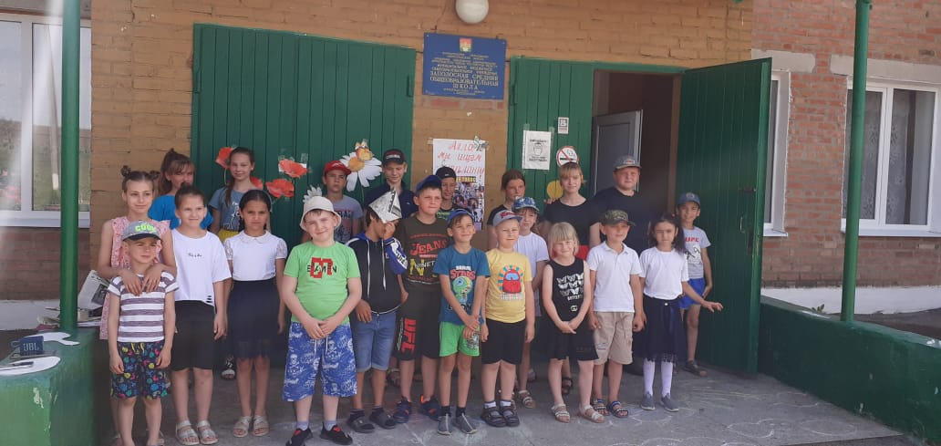
16.06.2021
Талантами славится наша Россия!
И в нашем летнем лагере «Цветочная поляна» они тоже имеются!
Ребята с огромным удовольствием приняли участие в концерте « Алло, мы ищем таланты! ». Наши юные таланты показали свое мастерство в танцевальных , музыкальных номерах , чтении стихов и скороговорок. Каждый участник получил свою долю аплодисментов!


